**FileDownloadX**

FiledownloadX es un pequeño programa que realiza un CRUD simulando el manejo de archivos de cualquier tipo de extensión. Su uso es muy básico, fácil de entender su funcionamiento. El Programa está desarrollado en el lenguaje de programación Java, por ende, para su ejecución, solo necesitas instalar el JDK del lenguaje en tu ordenador y el IDE de tu preferencia, como Netbeans, por ejemplo.

Uso: :

Al momento de inicializar el programa obtendrá una vista del menú principal como la siguiente: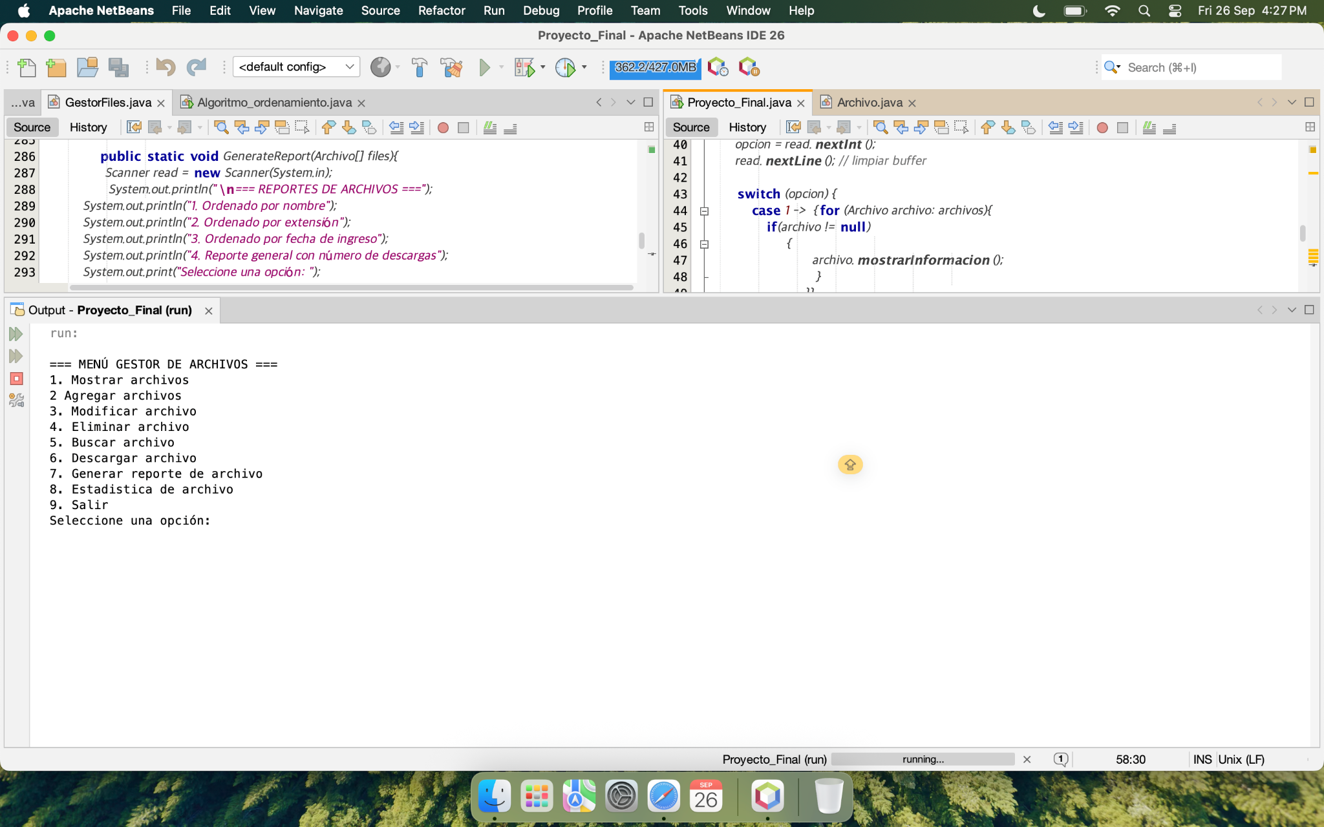

Opción 1: Mostrar archivo :

La primera opción: Mostrar Archivos, muestra la lista principal de archivos que contiene en la carpeta raíz. Cuando el programa arranca, se ejecuta el método loadFiles(); que recorre la carpeta donde están ubicado los archivos y los guarda en un array de objeto de tipo Archivo (la clase mediante la cual se crean los archivos). Esta lista es la que el método mostrarFIles() ejecuta. Miniatura del método ejecutado:

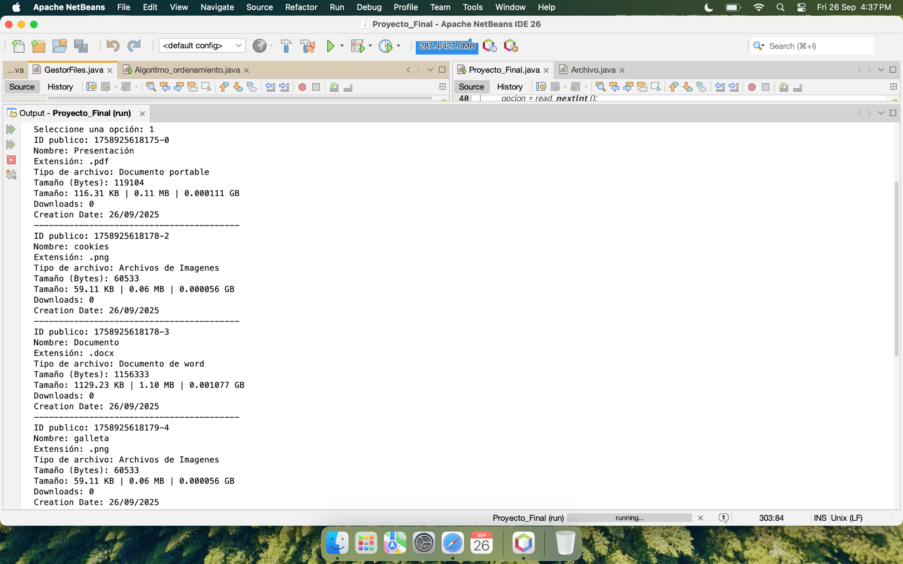

Opción 2: Agregar Archivos :

La opción 2 del menú, ejecuta el método AddFile(); el cual realizará una serie de preguntas esperando los valores para los atributos del nuevo archivo, una vez recibido los valores, busca en el arreglo, la primera posición vacía y guarda el nuevo archivo en esa posición.

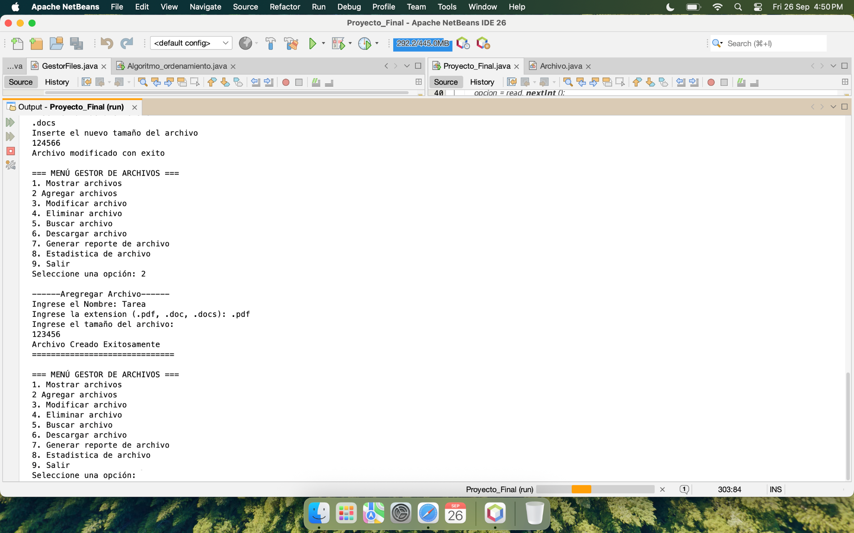

Opción 3: Modificar Archivo: :

El Método Modificar Archivo espera un input de tipo string (el id del archivo a modificar), Es importante que sea un id válido, por el contrario el programa finaliza su ejecución. Si el id es válido, se busca el objeto al cual ese id pertenece y retorna con una serie de preguntas para obtener los valores nuevos de los atributos del archivo.

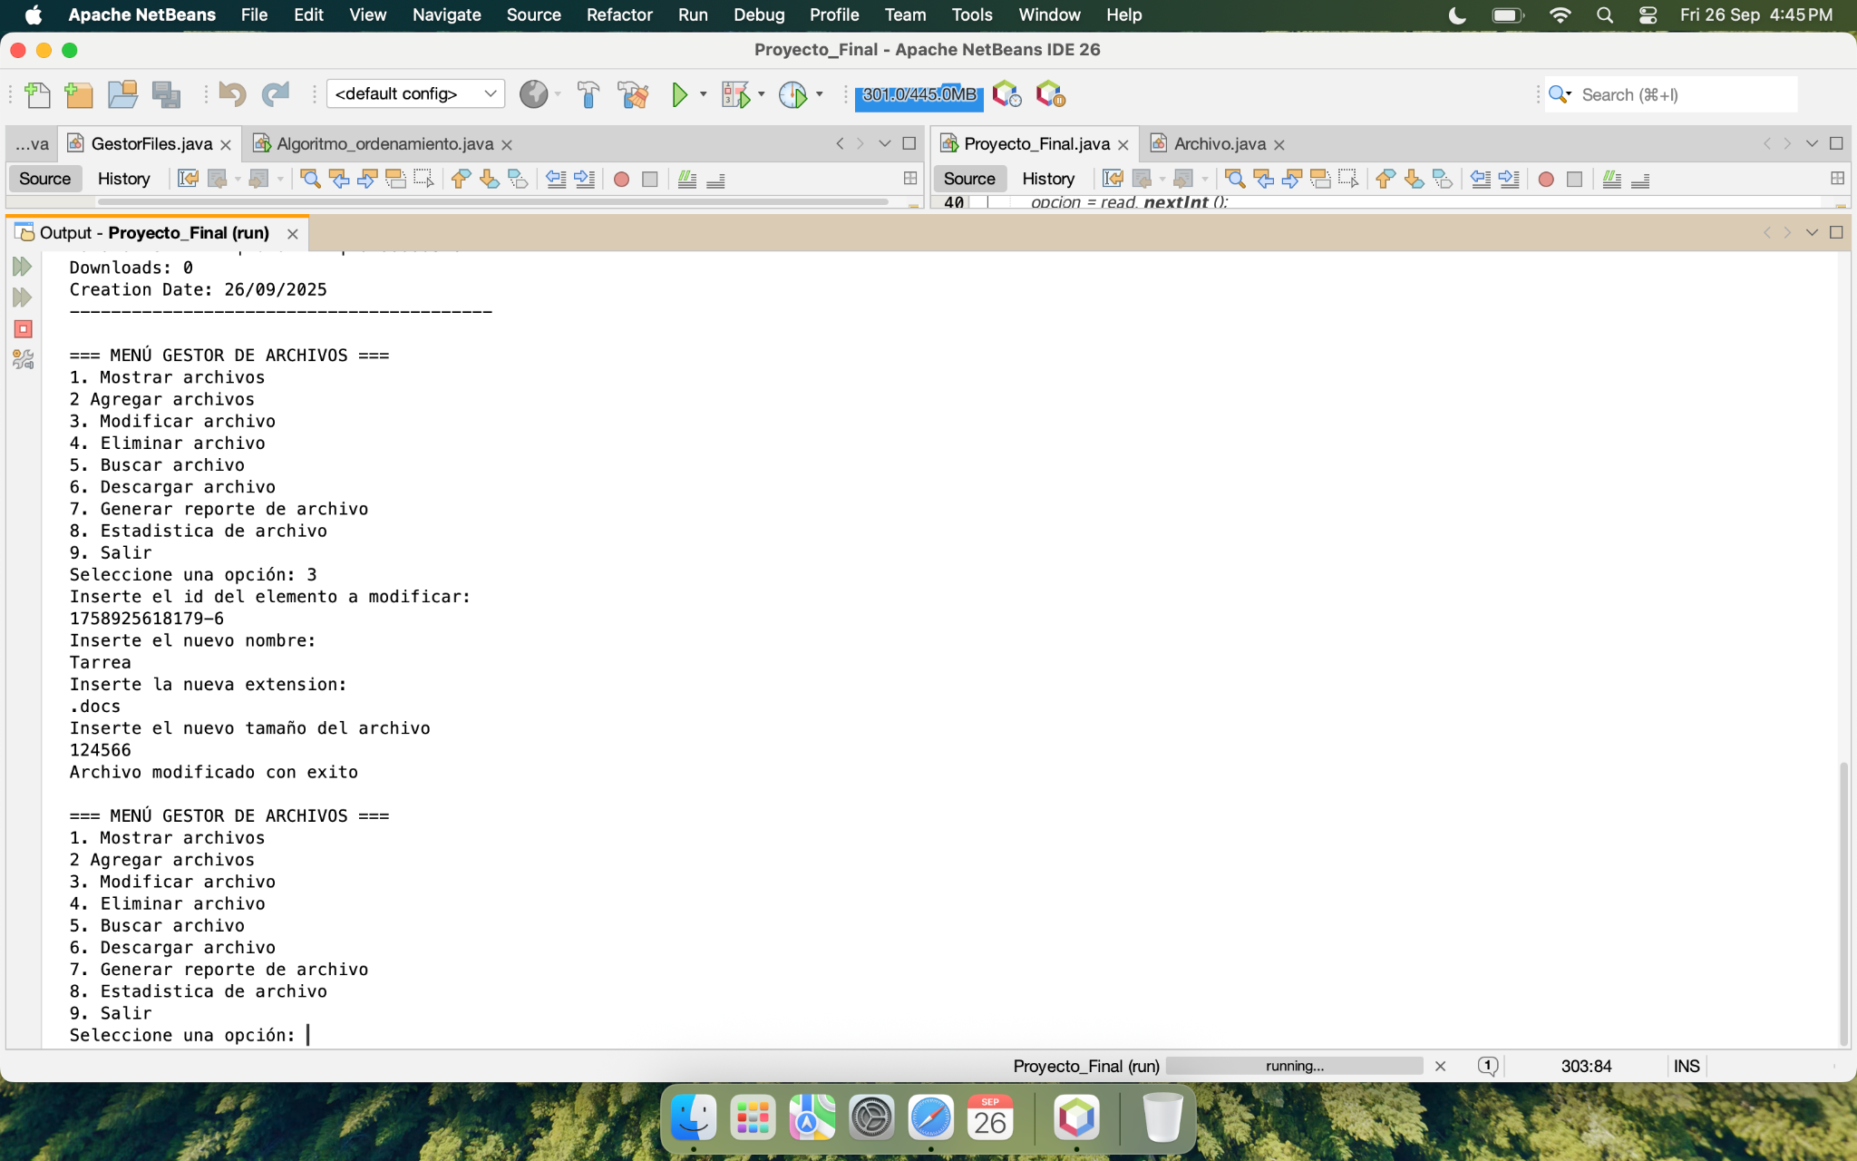

Opción 4: Eliminar Archivos :

Opción 4: El método DeleteFile(); recibe el id de un objeto como parámetro, busca en la lista de archivos, el archivo cuyo id sea el mismo que el ingresado, cuando lo encuentra pide la confirmación de eliminar el archivo, si la confirmación es afirmativa, entonces elimina el archivo de la lista.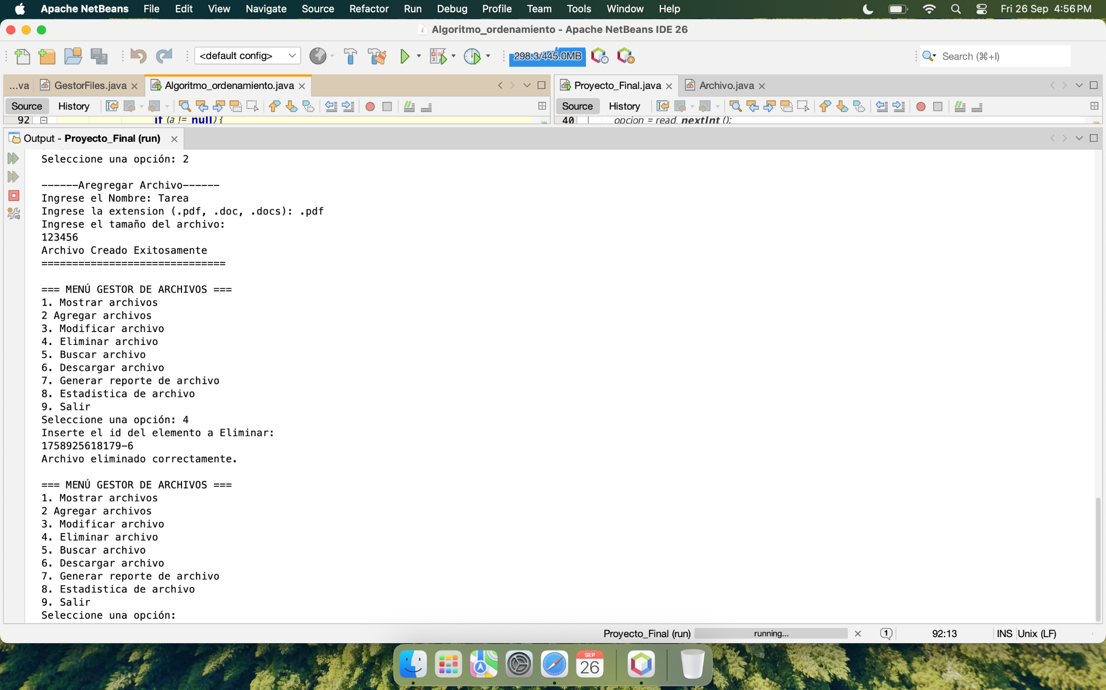

Opción 5: Buscar Archivos :

Opción 5: El método FIlterFiles(); recorre la lista de objeto buscando de acuerdo a dos parámetros, el primero: a través de id, ingresa un id, y busca el objeto con ese id y retorna su información, el segundo parámetro es por medio del nombre, puede ingresar cualquier texto y retornara el archivo que tenga mayor similitud entre el nombre y el texto ingresado.

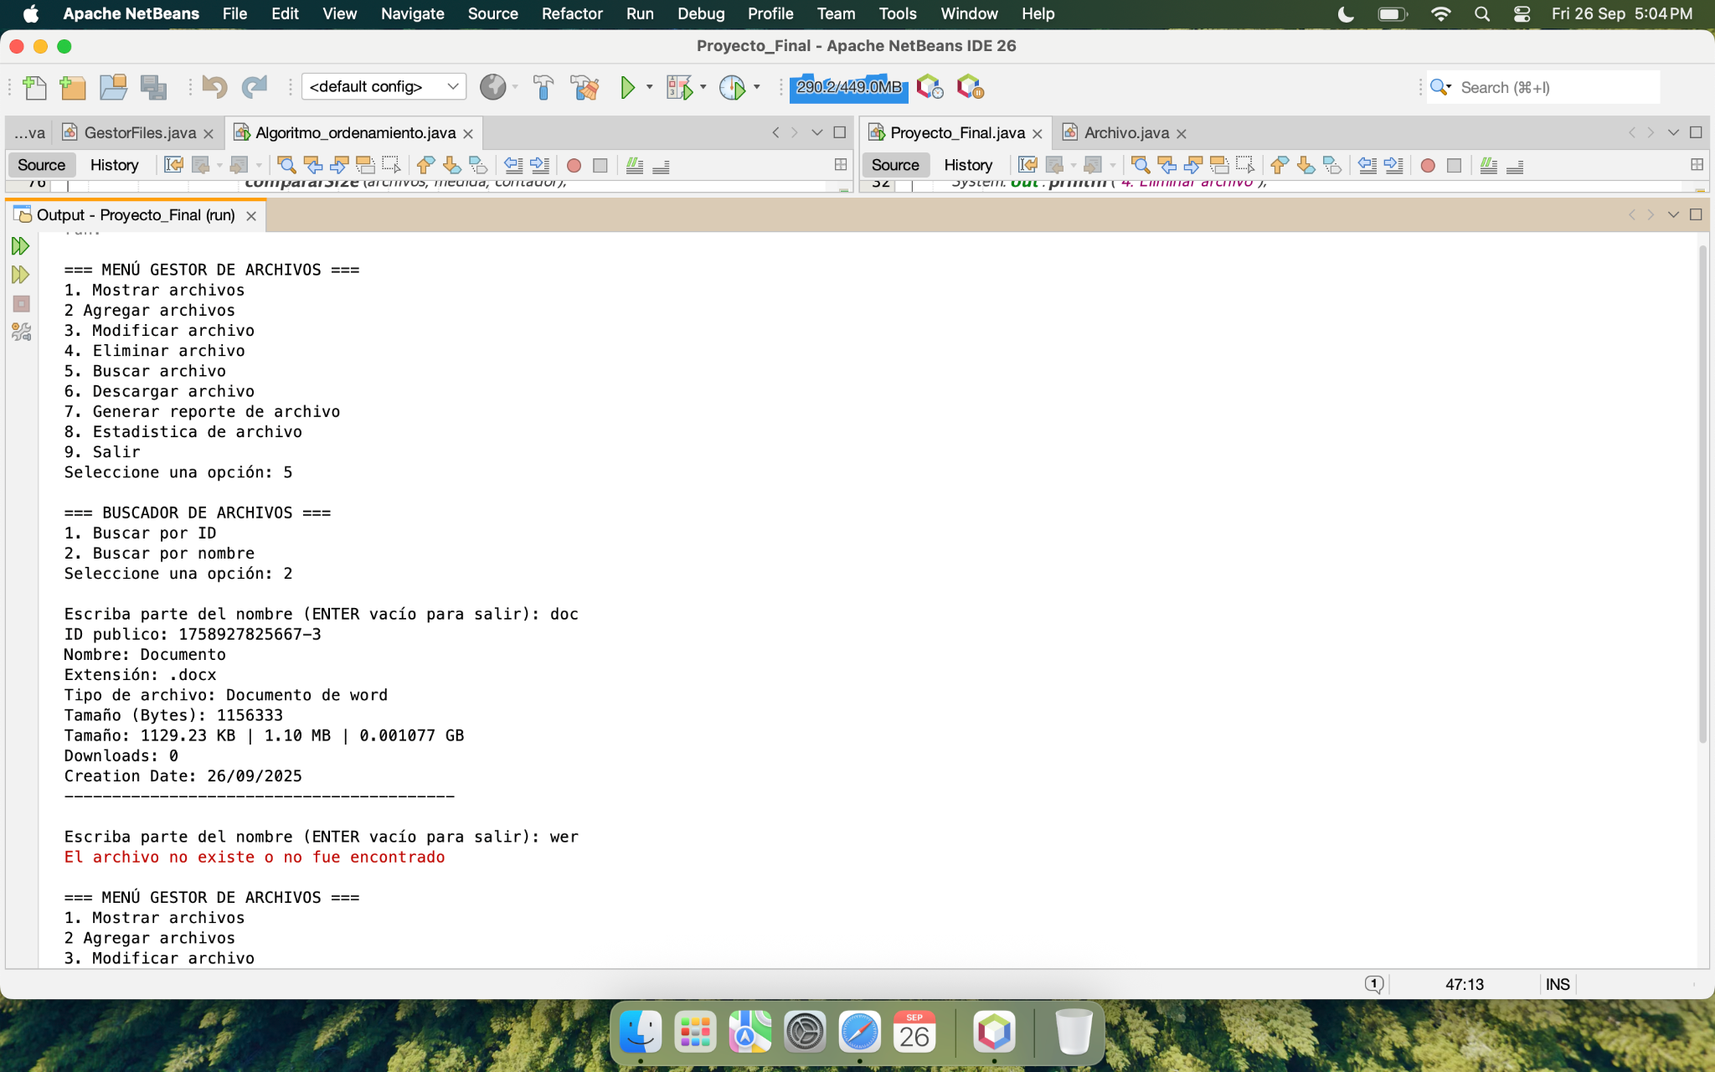

Opción 6: Descargar Archivos :

Opción 6: El método downloadFile(); recibe un id como parámetro, el método busca el objeto al cual ese id pertenece, y simula una descarga, luego aumenta el atributo downloads de la clase Archivo, que es un contador que incrementa cada vez que el archivo se descarga.

Descarga Exitosa: Descarga Fallida: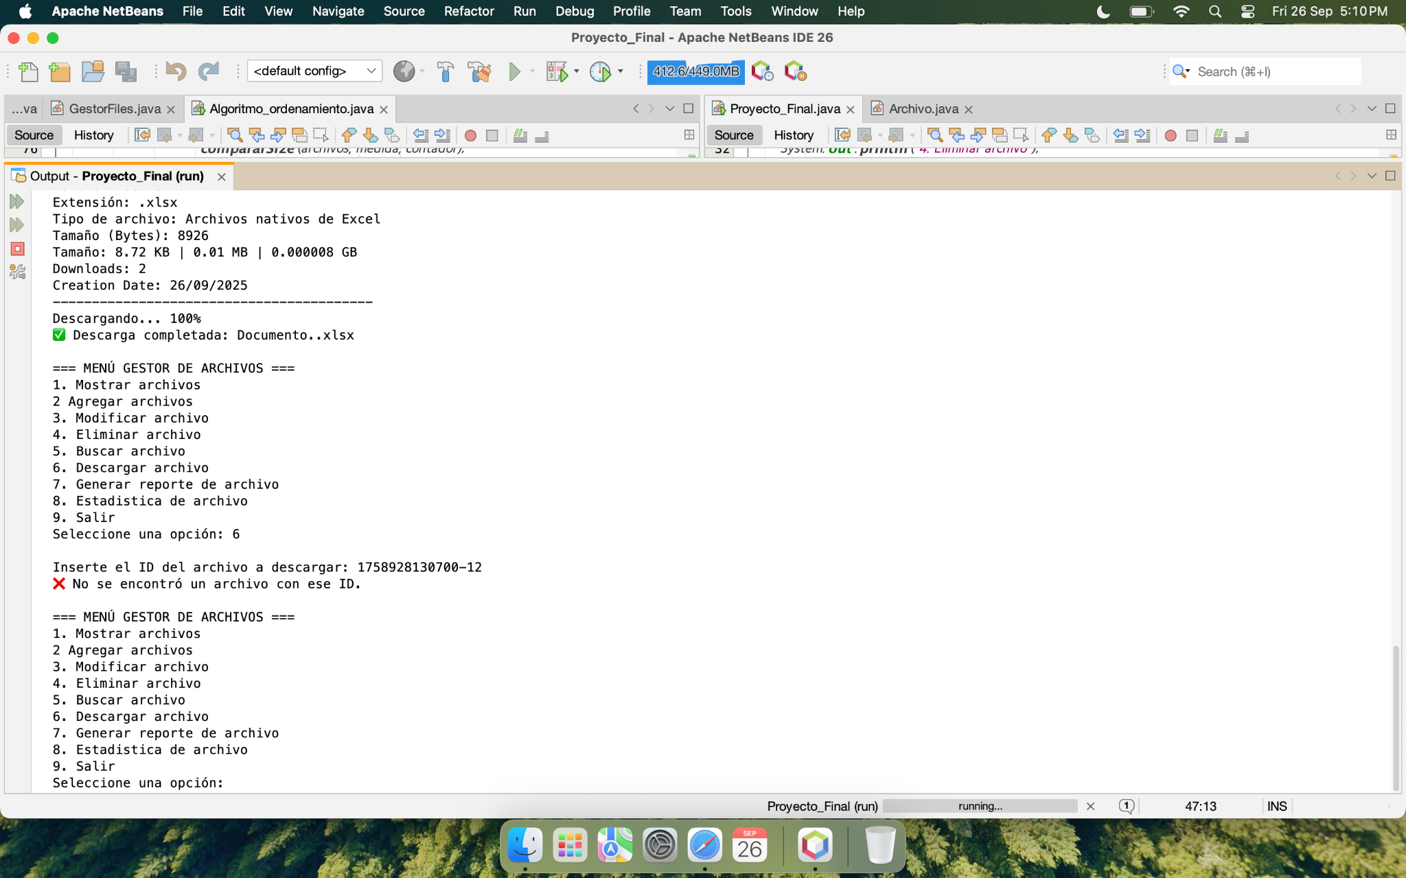

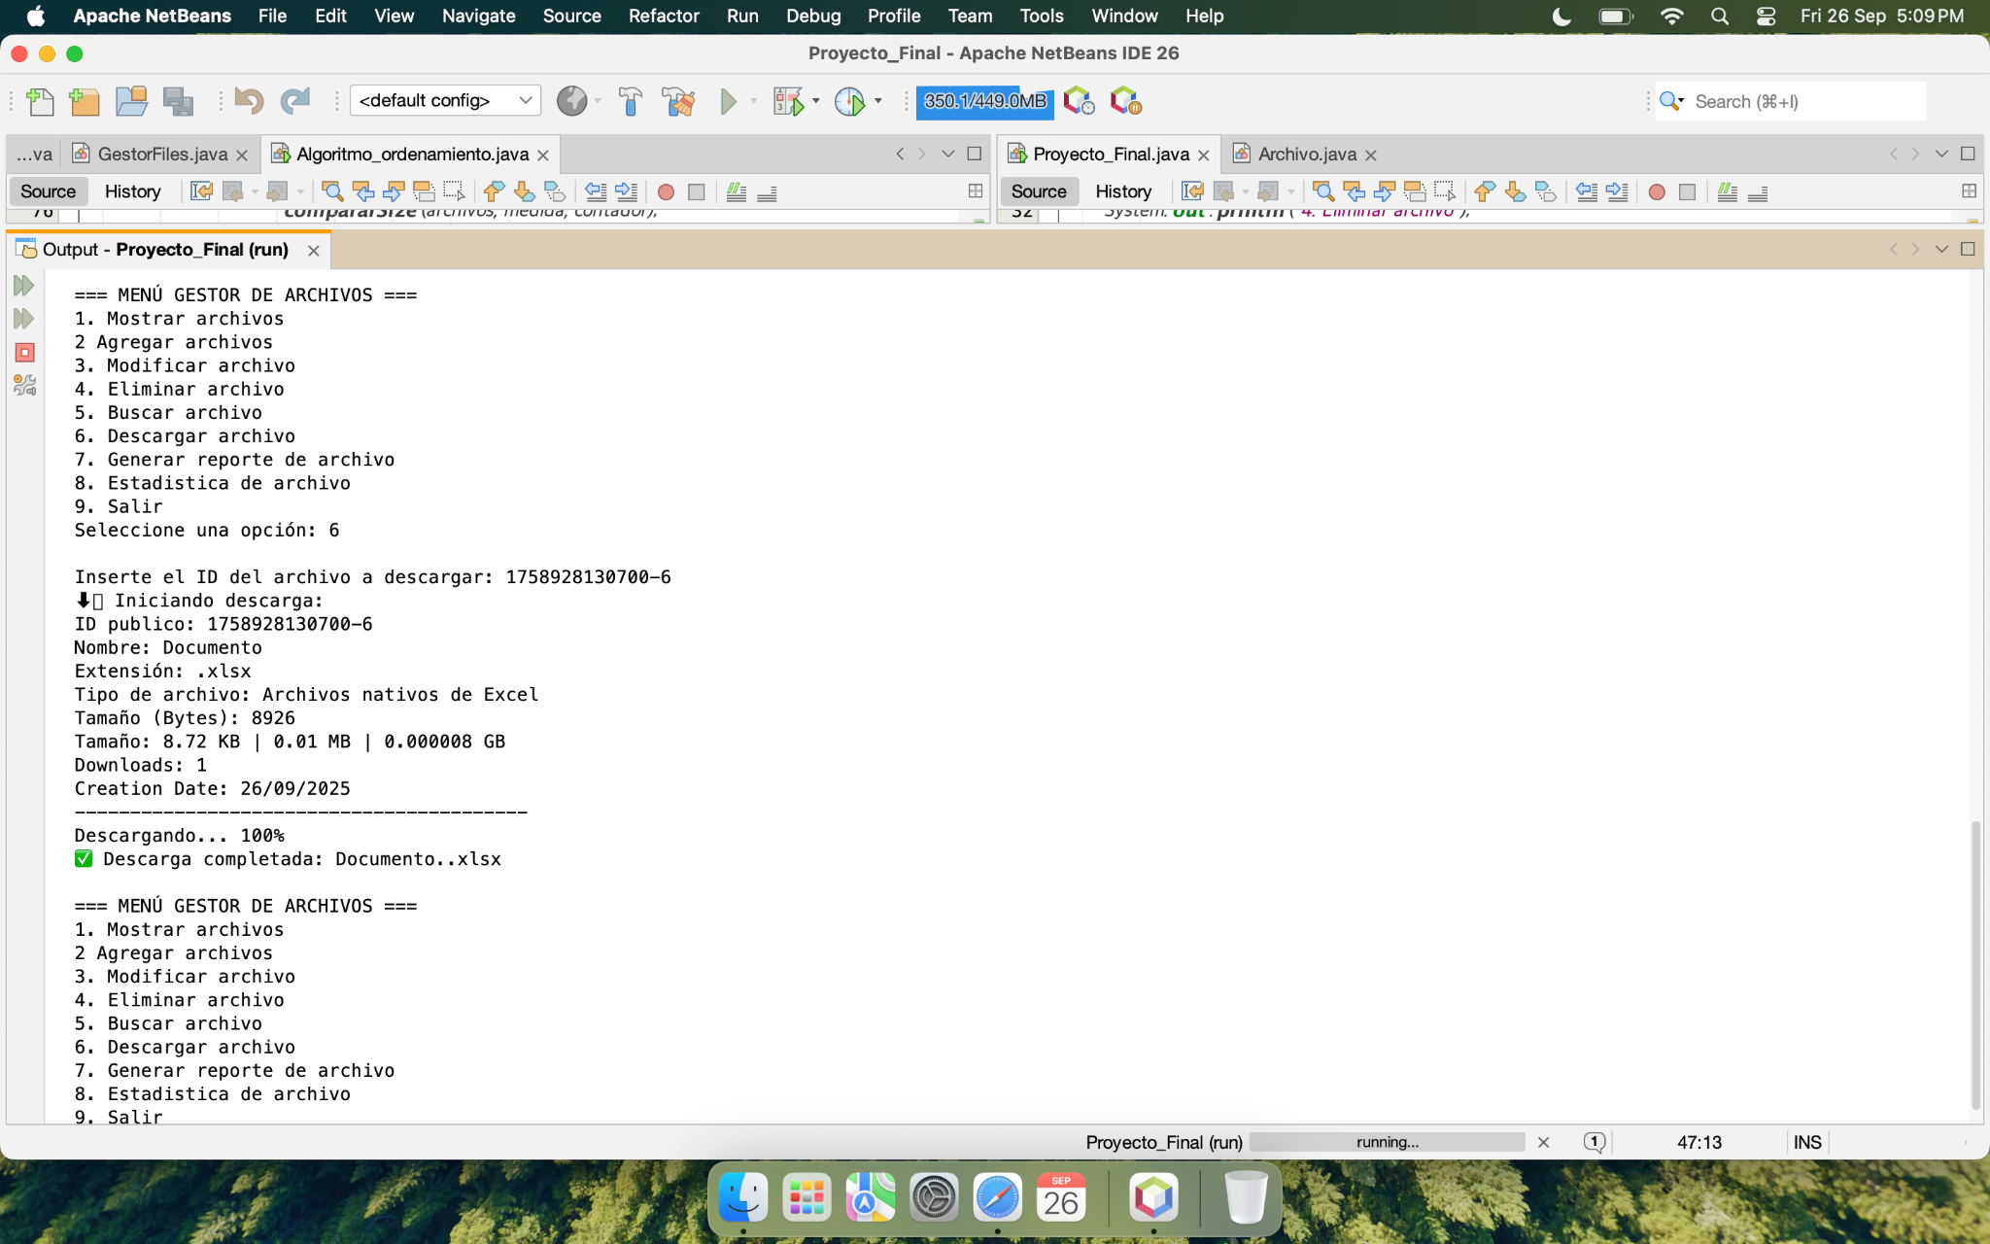

Opción 7: Generar Reporte de Archivos :

Opción 7: El método GenerateReport(); organiza los objetos por nombre, extensión, fecha de ingreso, luego muestra un menú solicitando la condición para ordenar los elementos del arreglo, el usuario elige la opción mediante un número del 1 al 4, retorna la lista ordenada mediante el criterio elegido.

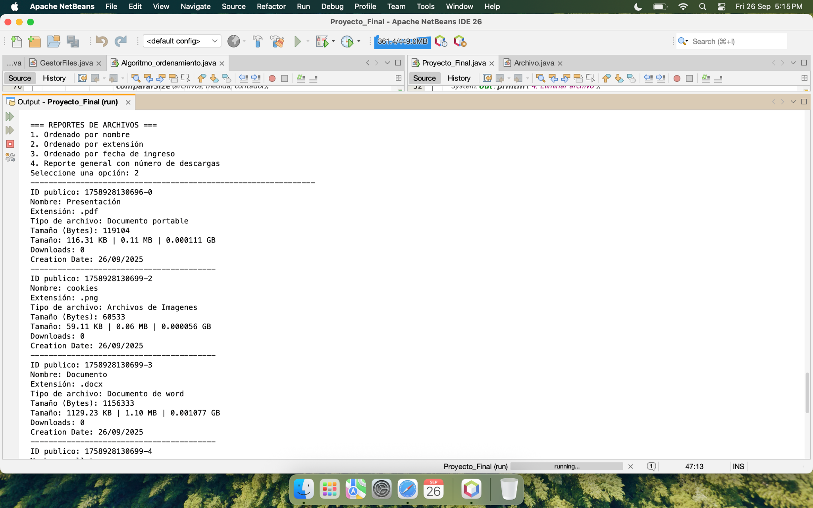

Opción 8: Estadística de Archivos :

Opción 8: El método estadisticaFile(); crea una cuadrícula con los siguientes datos: extensión de archivos con mayor número de descargas y extensión de archivos que más se repiten en la lista.

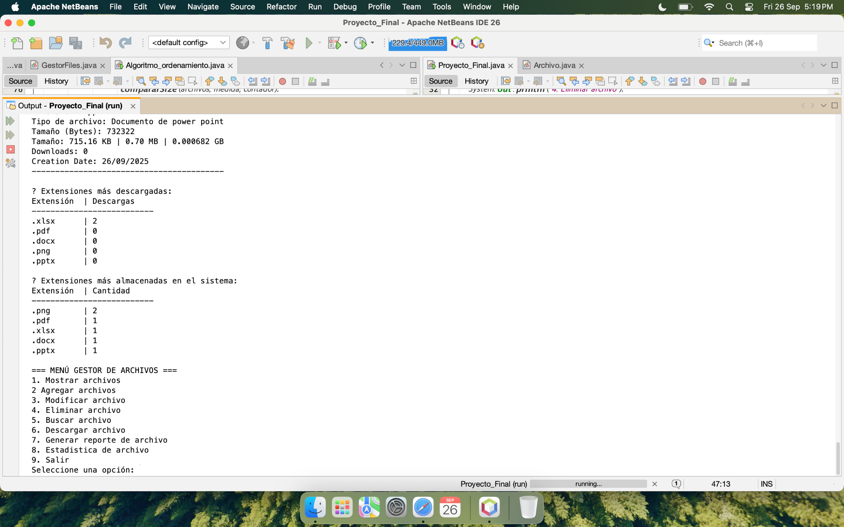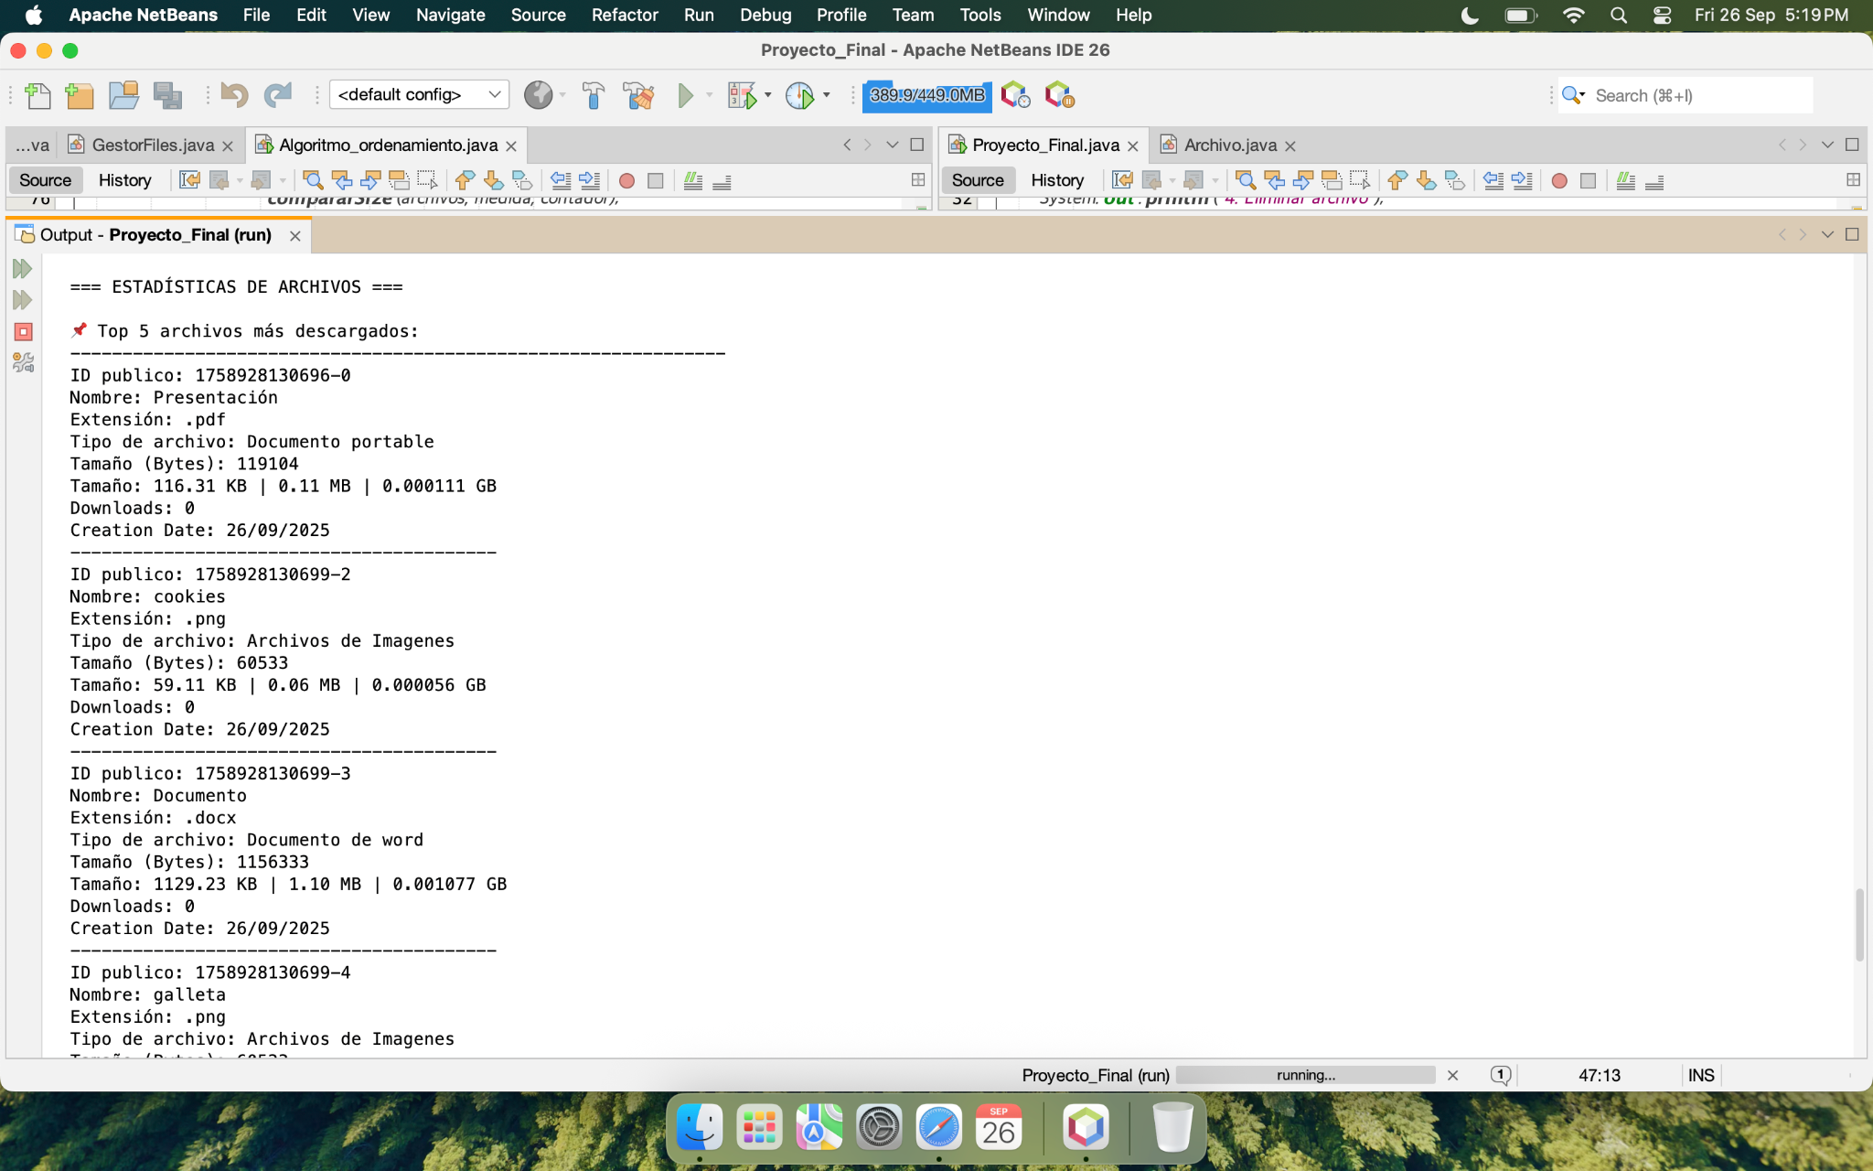

Opción 9: Salir del Programa :

Opción 9: La opción 9 permite al usuario terminar el programa exitosamente.

